Узнавание (различение) суши (водоема)

В процессе изучения темы ребенок знакомится с изображением суши и водоемов (моря, океаны, реки) на карте. В работе используется физическая карта, атласы. Внимание ребенка обращается на цвет изображения:

вода обозначается голубым или синим цветом

суша – зелёным (равнины) или коричневым (горы).

Обозначение воды и суши на карте

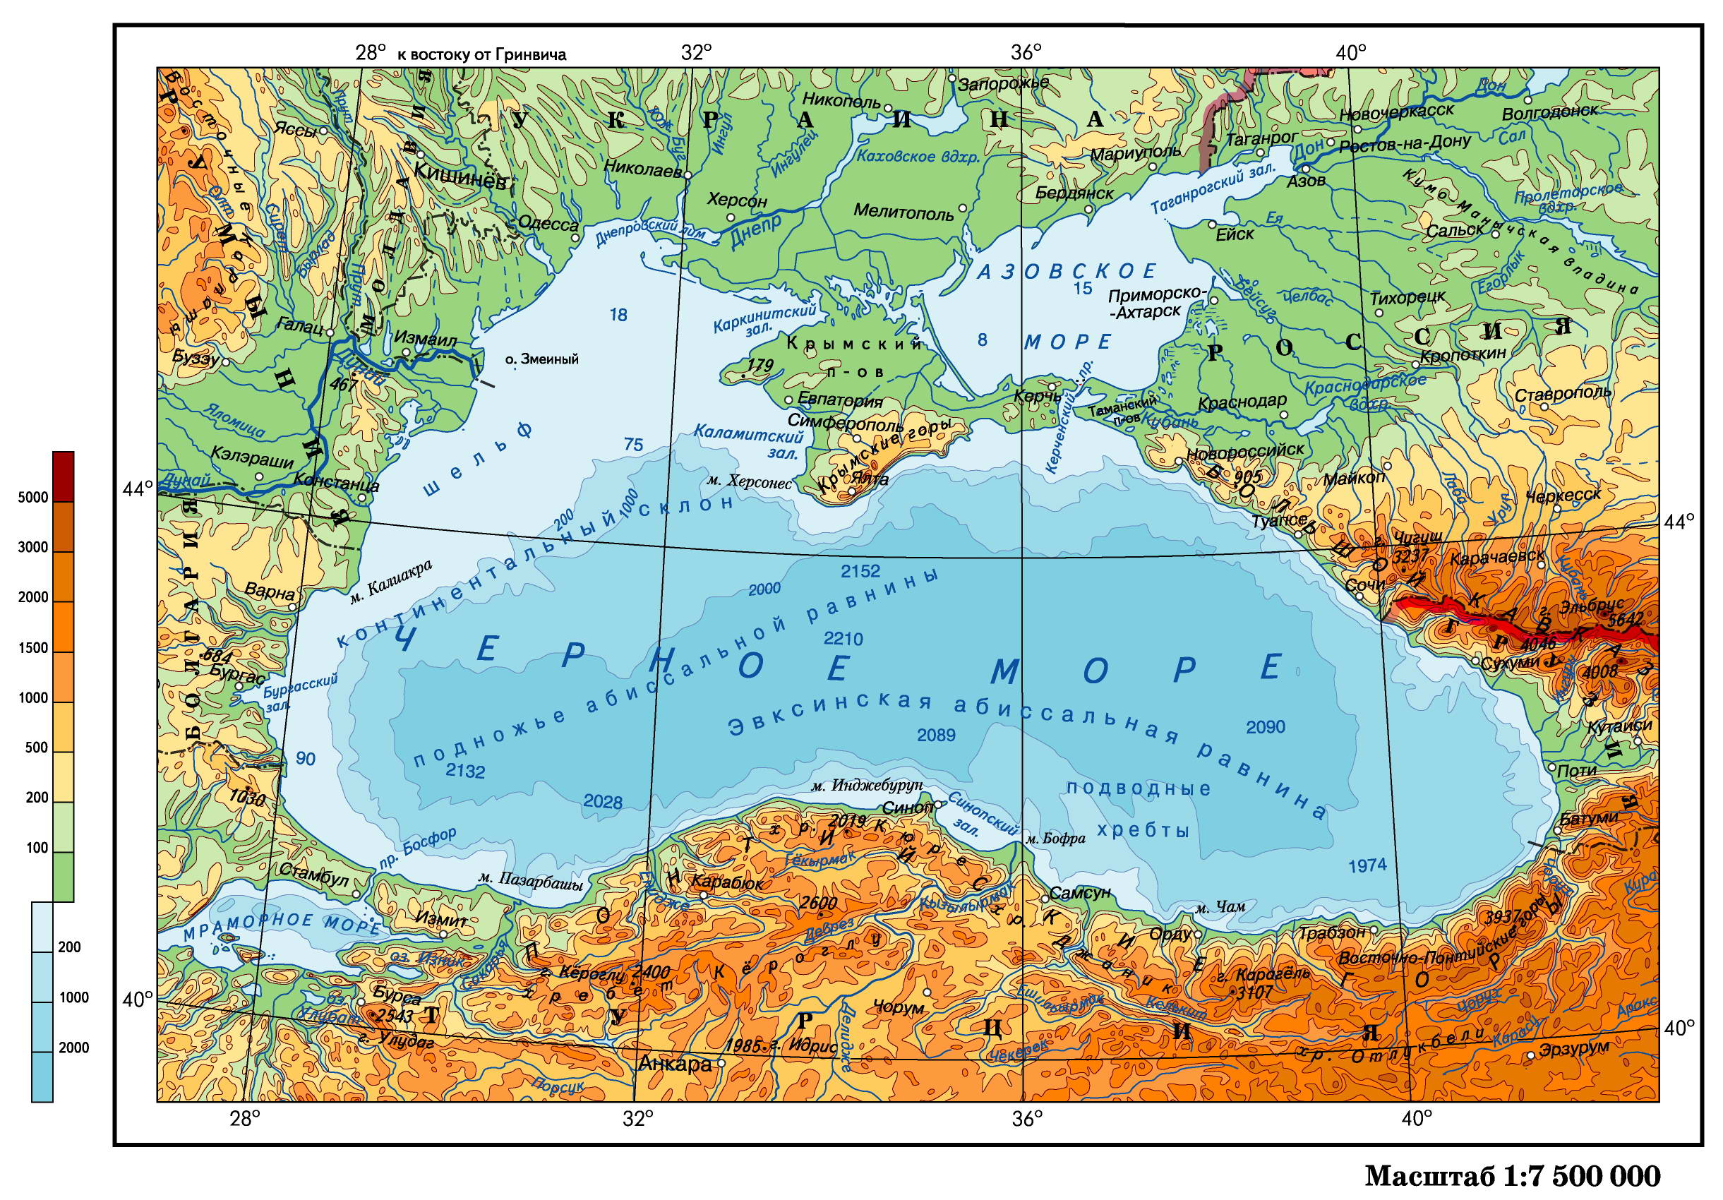

Вода (моря и реки) и суша (равнины и горы) на карте

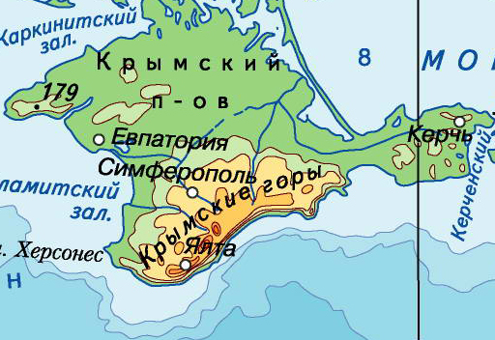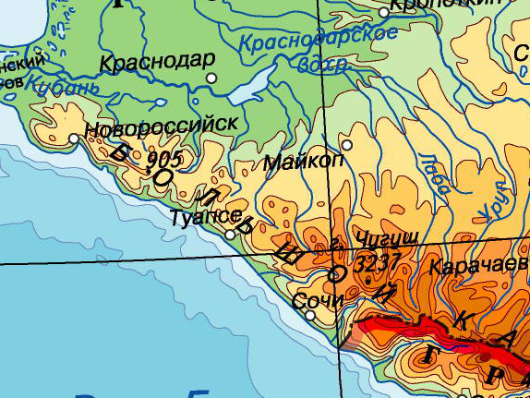

**Примерные задания**

Покажи на карте сушу и море

|  |  |
| --- | --- |
|  | |
|  | МОРЕ |
| РАВНИНА |
| РЕКА |
| ГОРЫ |